20岁开始健身不仅有好身材！还能培养这7大成功素质

20岁，是一个充满选择的年龄。你有机会选择自己的事业，伴侣，以及今后将成为一个什么样的人。

无论你怎么选择，有一点你绝对不能忽略，那就是你的身体。



实际上，越早健身，你就能越早从中获得好处，因为，你收获的绝对不仅仅是健康。

20岁就开始健身，你能够获得：

一、陪伴你终生的好习惯

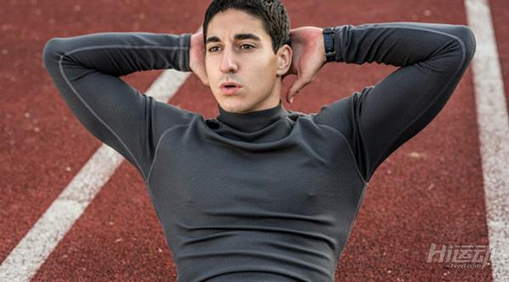

健身后，你学会的不只是几个锻炼动作，还有如何安排饮食，如何为身体补充能量，随时让你能够全速运转自己的身体。一些慢性疾病比如高血压，心脏病都会离你远去。

关键是，20岁时更容易养成健康的饮食习惯，不会因为30岁，40岁后要改变习惯而备受折磨。

二、容易脱颖而出的好印象



想必你也知道，找工作时，最重要的就是给人留下的印象。

在学历相同的情况下，坚持健身的你绝对能在残酷的就业大军脱颖而出，因为面试官知道，你绝对不是一个喜欢偷懒的人，你的韧性，坚持才让你拥有了这样健壮的身体。

三、高效率的生活



学术杂志《生理与行为》发表过的一篇研究表明，喜欢甜食和高脂肪食物的人更容易感到疲劳，变得懒散。

而在《人口健康管理》的一片研究报告中则指出，生活中不健康的习惯会直接降低你的工作效率。

这时，已经常年健身的你已经甩掉了这一切不利因素。

健康的饮食，严格的健身日程，良好的睡眠习惯会让你成为一个高效率的员工。

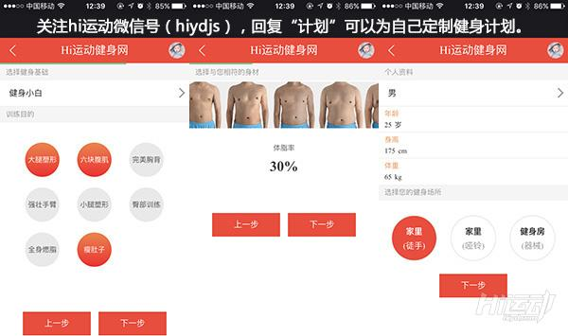

四、习惯失败

健身之路必然不会那么一帆风顺。你要不断加磅挑战自己的动作，或者给自己的5K跑减去那几秒细微的差距。

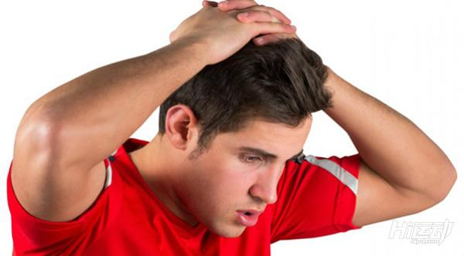

无论怎样，你总会遇到失败，而你每次都要从失败的地方爬起来。你会练到精疲力竭，了解自己的极限，更重要的是，挑战自己的极限！

五、自信

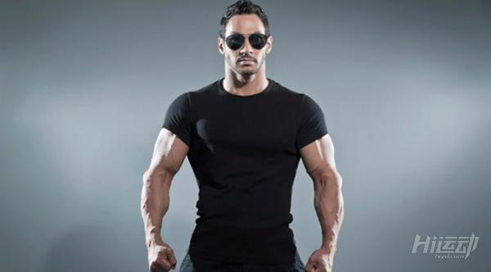

人们认为，自信主要由内心决定，内心强大才是真的强大，但实际上，你无法否认，身体健壮的人往往比普通人看上去更加自信。

我们知道，相由心生。同时，你的外表也能影响你的心理。

自信会直接体现在你的一举一动上，你强壮的肌肉能够让你的每个动作都显出力量。

六、会计划，能自省

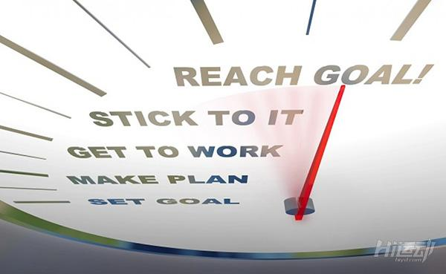

除非你真的筋骨惊奇，喝水就能长肉，长的还是肌肉，不然你就必须科学地制定自己的健身计划，用一个个深蹲，一次次卧推将你的肌肉怼出来。为了避免受伤，你还会严格地要求自己的每一个动作，养成谨慎自省的习惯。

七、强大的恢复能力

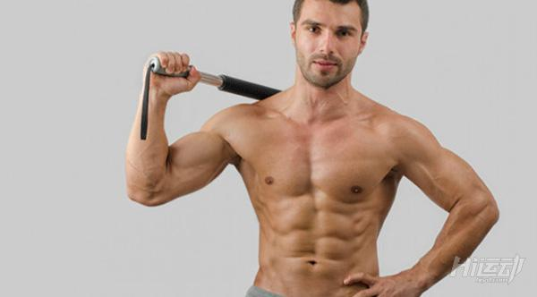

在这漫长的一生里，谁都免不了遇到几次挫折，遭受几次打击，进入人生的低谷。

在这种时候，只要你不被彻底击垮，你就能比别人更快地爬起来，不会因为肥胖，疾病而在人生的沼泽中寸步难行。

健身可以调节你体内雄性激素和雌性激素平衡。

你应该知道，很多男人在30岁后就开始发胖，其实原因是体内雌激素水平太高，导致脂肪在臀部和胸部堆积。长期的健身习惯能够维持性激素平衡，让你随时有型。